Консультация для родителей

«Новый год для детей от 1,5 до 3 лет»

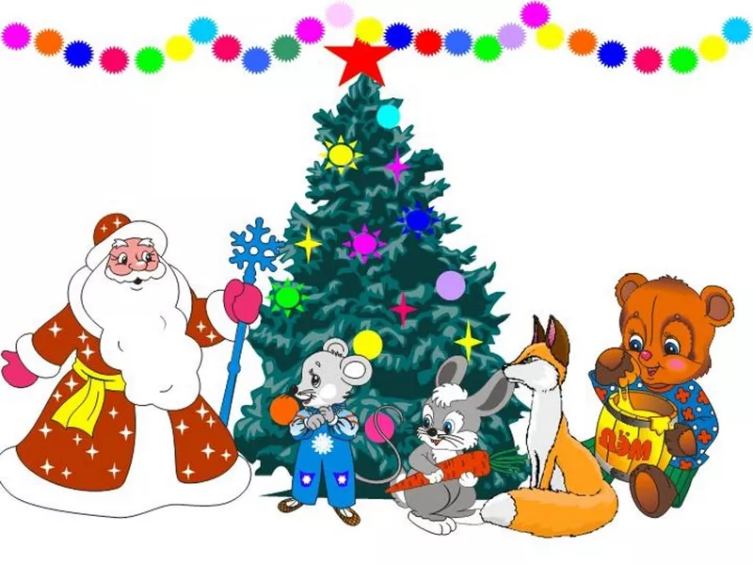

Если в доме малыш, то меняется ритм жизни всех. И это касается не только будней, но и праздников. Теперь праздник будет немного другим.
И к этому стоит подготовиться. Сегодня расскажем, как праздновать Новый год с малышами до 3 лет так, чтобы и родители, и ребенок были довольны:)

Подготовка к празднику
Для совсем маленьких детей смысл праздника еще не очень понятен, но всем деткам нравится яркие и необычные вещи: им будет приятно посмотреть на украшенную елочку и огоньки гирлянд, потрогать разноцветные игрушки, послушать новогодние песенки.
Если ребенку уже чуть больше года, то вы можете его подготовить к празднику: начните рассказывать о том, что такое Новый год заранее. Сходите на городскую площадь и посмотрите на большую елку и украшения. Покажите малышу Деда Мороза на картинках в книжке и объясните, что это за персонаж. Читайте книжки и стихи про Новый год.
Малыши чувствуют настроение родителей, поэтому если вам удастся самим создать себе приподнятое праздничное настроение, то оно передастся и малышу.
Для малышей очень важен режим, поэтому даже в канун Нового года не отступайте от распорядка: погуляйте с крохой и вовремя уложите спать. Это позволит вам встретить бой курантов.
Откажитесь от сложных блюд или приготовлений. Если вы весь день будете заняты посторонними делами, малыш будет нервничать и капризничать. А это вам совсем ни к чему.

Новый год для детей от 1,5 до 3 лет
Малыши этого возраста уже могут стать активными помощниками в подготовке к празднику. Праздник с ребенком 2-3 лет уже вполне осмысленный. Он понимает, кто такой Дед Мороз и ждет подарка.
Поделки и украшение елки. За несколько дней до нового года сделайте вместе с малышом несколько простых елочных игрушек и украшений: для этого подойдут бумага, нитки и фольга. Привлеките кроху к украшению елки вместе с мамой и папой. В дальнейшем это может стать вашей семейной традицией.
4. Печенье. Испеките вместе новогоднее печенье в форме елочек или пряничных человечков.
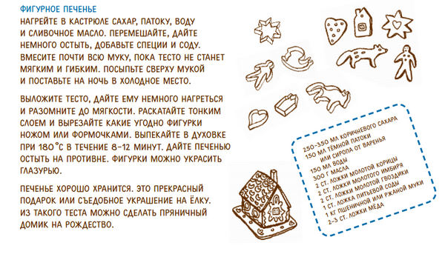
5. Праздничная атмосфера. В новогодней суете не забывайте читать новогодние книжки, вырезать снежинки, лепить снеговиков и елочки из пластилина.
6. Подарок. Малыш чуть старше двух лет обрадуется подарку от Деда Мороза, спрятанному под елкой. Детям в таком возрасте еще не нужны какие-то крупные ценные вещи, гораздо приятнее им будет получить несколько мелких игрушек, нежели одну крупную.

Первая елка и Дед Мороз
Малыши до 3 лет еще не могут оценить настоящего Деда Мороза в костюме, а вот испугаться человека с длинной бородой они вполне могут. Поэтому если вы решили сводить малыша на первую елку, то выбирайте кукольные представления, где Дед Мороз появляется лишь в виде куклы.
Перед походом на Елку расскажите крохе, что вы идете на праздник, где будет много детей и развлечений, а в конце он получит подарок.
Не надевайте на детей слишком громоздкие, теплые, неудобные костюмы. Лучший вариант — нарядная рубашка или платье. Ребенку должно быть в первую очередь удобно.
Неважно, сколько вашему малышу, несколько недель или лет, рядом с ним праздник становится еще прекраснее. Не забывайте об этом, даже если в новогоднюю ночь что-то пошло не по плану.

